CI与GIT的持续集成上手教程

GIT：<http://192.168.22.103:3000>

CI：<http://192.168.22.103:8080>

例如公司给我分配了个名为NBA的新项目。

1. **在GIT Server上创建一个新的空仓库，命名为NBA**。
   1. **登录GIT Server**：<http://192.168.22.103:3000/user/login>

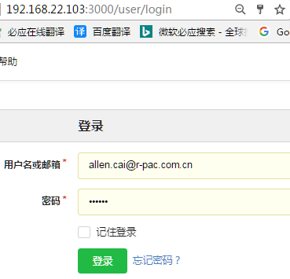

此处填写你的公司邮箱帐号和登录密码。

* 1. **创建一个名为NBA的空仓库**。

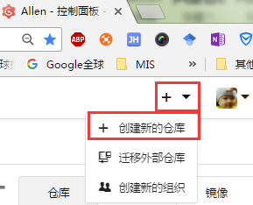

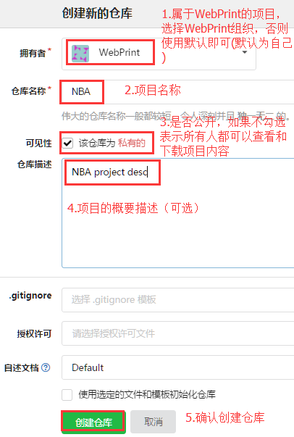

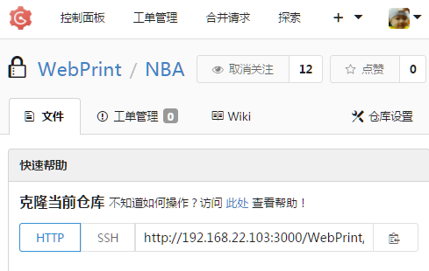

1. **在Git上为NBA项目配置权限**（以下操作均假设我将NBA创建在WebPrint组织下进行）
   1. **通过WebPrint组织主页的组织团队分栏进入WebPrint组织的组织团队主页**

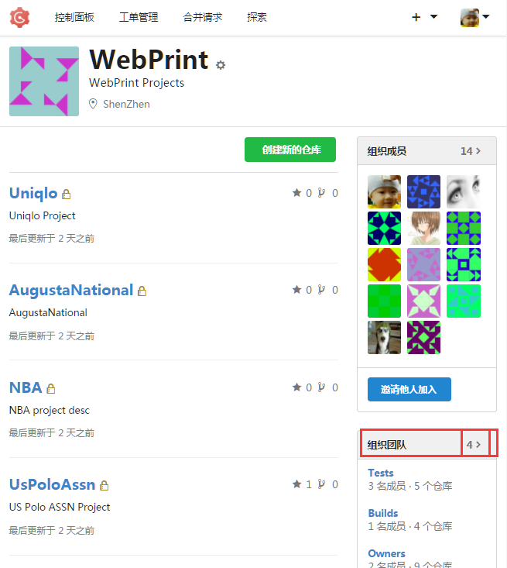

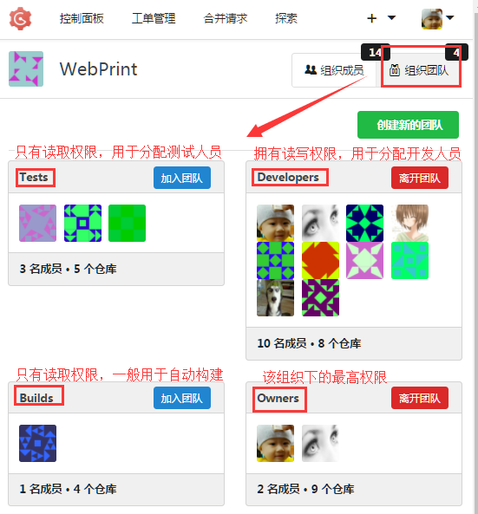

一般创建组织都要为新组织创建这四个组织团队（这是一种经验和规范标准）

* 1. **再逐个点击每个组织团队进去分配新仓库权限**（Owners是最高权限，自动拥有新仓库权限，所以不需要配置（且只有Owners团队成员拥有该组织下的仓库创建和删除权限）。 比如我要为Builds和Developers分配NBA权限）
  2. **点击Builds 进入 Builds 组织团队主页，点击 N个仓库 进入 组织团队的仓库设置页面**

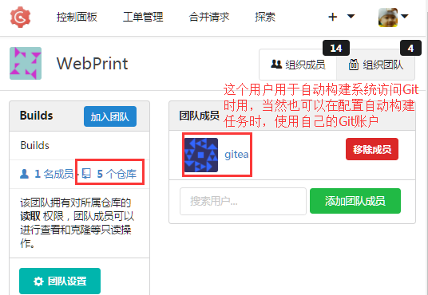

**gitea**账户已预置在CI系统的MIS-WebPrint-Source目录下。

* 1. **搜索NBA，将NBA加入 Builds团队下，Developers也是如此操作**。

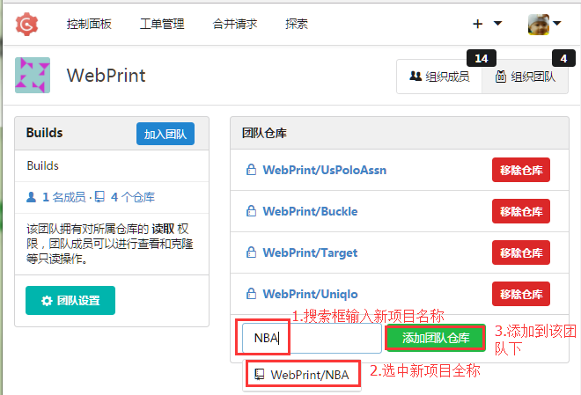

**至此，Git上的项目配置基本完成。**

1. **在CI Server上为NBA项目创建新的Job，以MIS-TEST-Uniqlo-Source为模版**。
   1. **登录CI Server**：<http://192.168.22.103:8080/login>

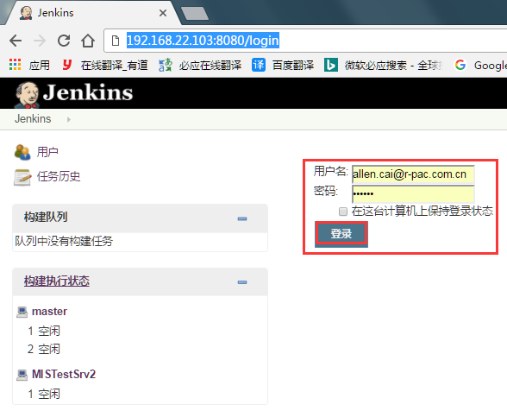

此处填写你的公司邮箱帐号和登录密码

* 1. **在CI Server上创建新的Job，命名为MIS-TEST-NBA-Source，并且该Job以MIS-TEST-Uniqlo-Source为模版**。

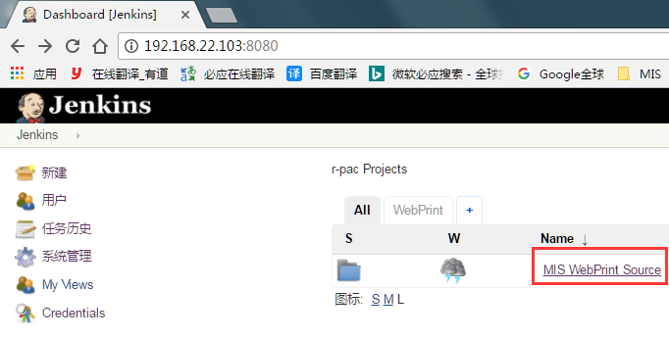

进入MIS-WebPrint-Source

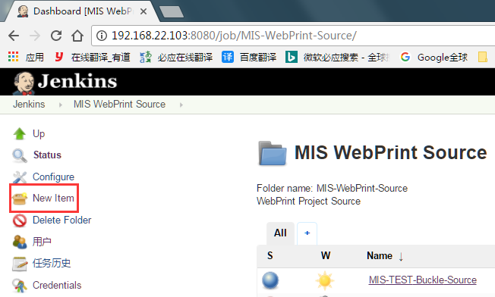

**点击New Item**

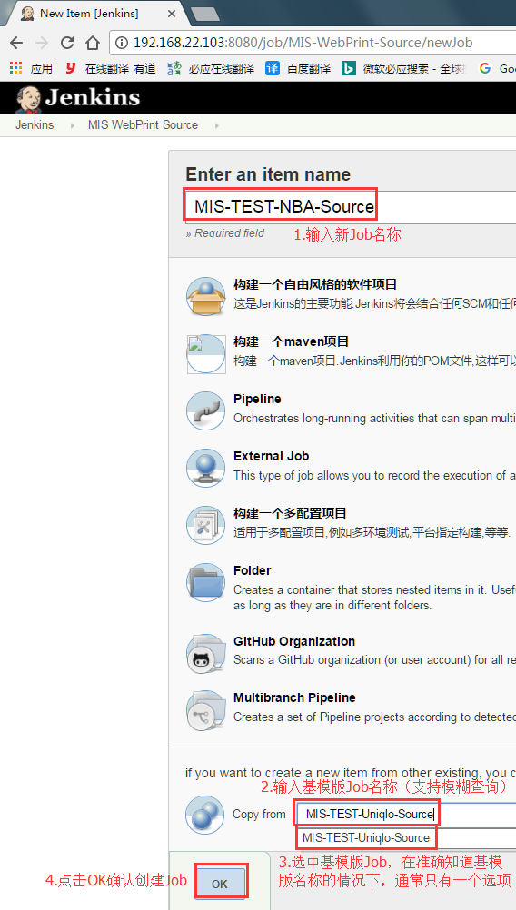

点击OK后，会跳转到该Job的设置页面

1. **在CI上为MIS-TEST-NBA-Source Job进行配置**（以下操作均假设我将MIS-TEST-NBA-Source创建在MIS-WebPrint-Source目录下进行）

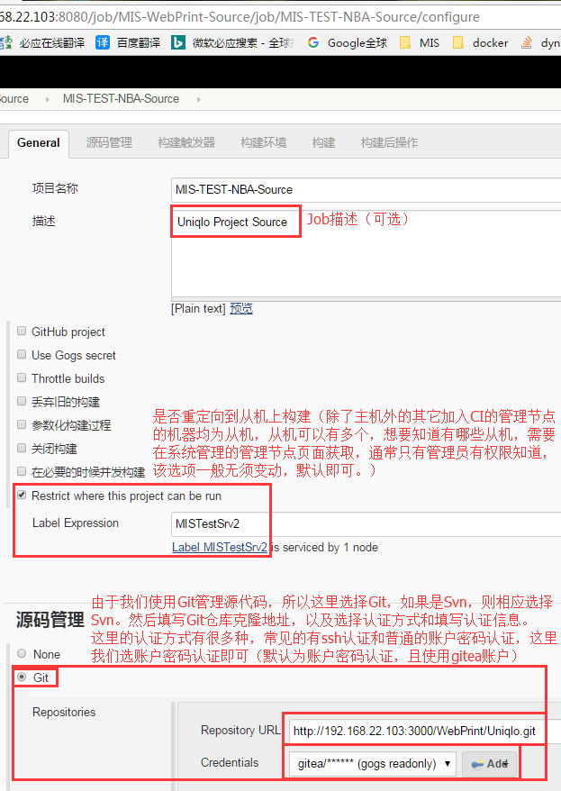

PS：Svn项目选Subversion源码管理方式

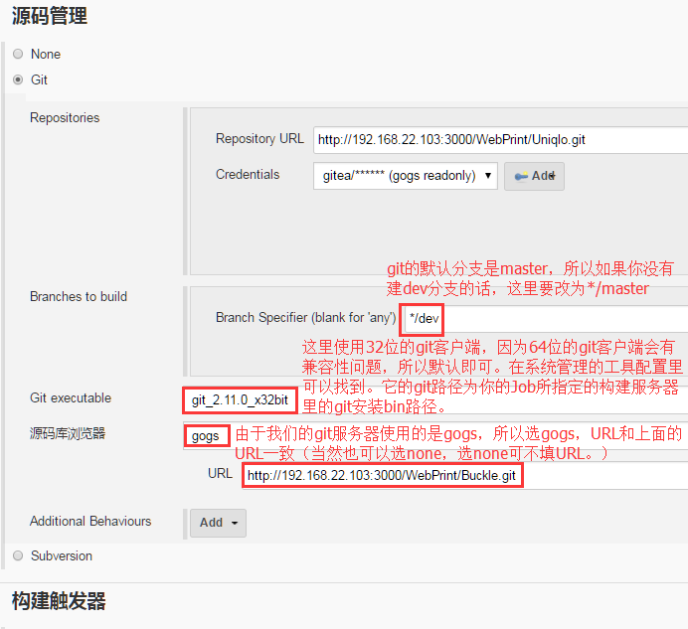

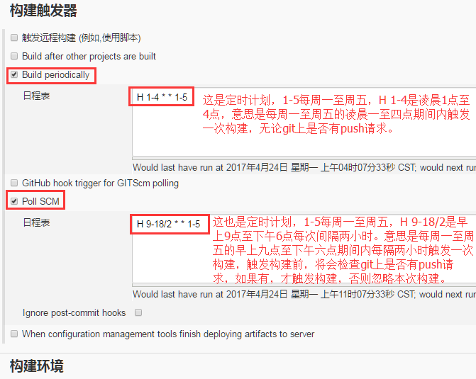

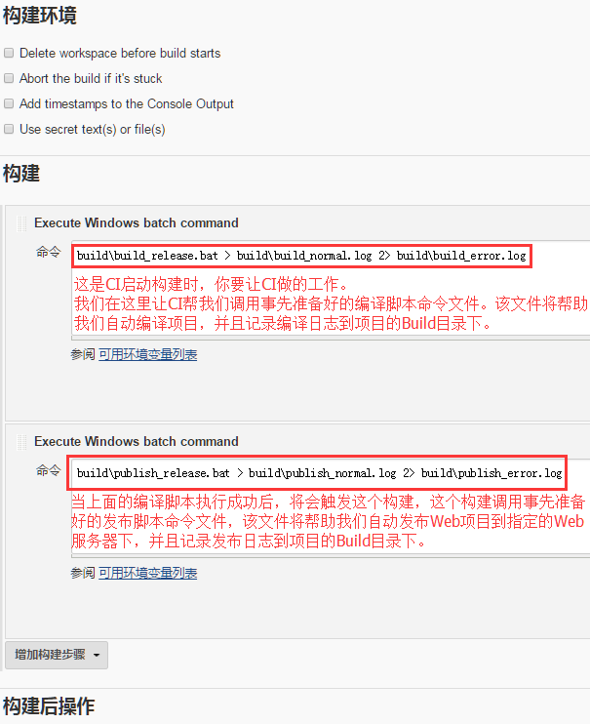

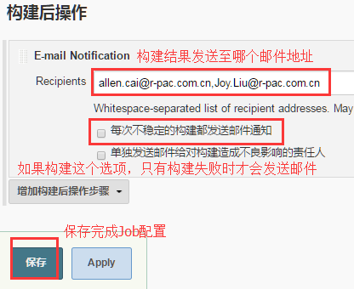

**至此，CI上的Job配置基本完成。**

1. **CI上的图标，对于哪些不明白的地方，可以点这个图标展开来看看**。
2. **注意事项**
   1. **在Git的WebPrint组织下创建新项目，需要有该组织的最高权限才可以操作**。

所以大家在看本文档上手项目进行配置测试的时候，可以建在自己的账户名下或另外新建一个组织团队进行操作。

* 1. **关于Git的仓库URL写法与CI的Credentials**。

Git Url常见写法：

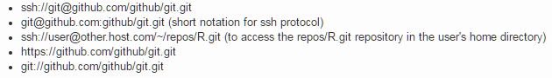

1.带用户名密码的HTTP(S) URL：http(s)://username:password@git-server.com/xxxx/xxxx.git

2.不带用户名密码的HTTP(S) URL：http(s)://git-server.com/xxxx/xxxx.git

SSH也是以上两种写法，区别在于HTTP(S)改为ssh

以上两种写法的区别在于，当你使用了带用户名密码的写法时，Credentials项可以选none。

如果git仓库地址所对应的仓库的可见性设置是公开的(即非私有的)，那么Credentials项可以选none，即匿名访问git仓库。

Credentials配置作用域：

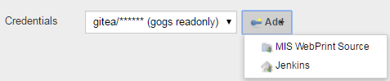

当你为Job添加认证时，可以选择其认证所适用的作用域，即所允许的使用范围。

如果你选择Jenkins，则表示在所有Job中都可以看到这个认证信息。否则仅限于你所选择的文件夹范围。

* 1. **之前的Job配置，只是让Job定时执行，如何让Git server得到push请求后触发CI执行Job任务呢？**

1. 在CI的系统管理的插件管理中安装Gogs的CI插件：Gogs plugin。此时在每个Job的设置页面中都会有关于Gogs的设置

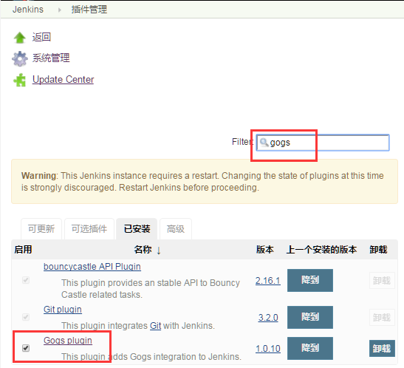

这里，当你需要什么功能时，都可以在插件管理里查找并且安装（假如有这种功能的相应插件）。

1. 在Job的设置页面中找到并选中Use Gogs secret.

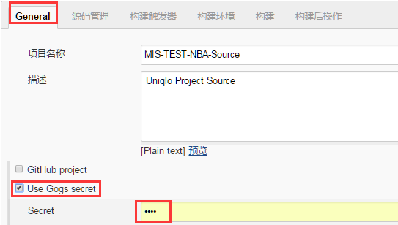

在Job的设置页面的General选项卡中，有个Use Gogs secret选项，选中后，输入一个供Git server中的NBA项目触发CI的Job时所需的ecret密钥，此处例如输入nba-test。

1. 回到NBA的Git设置页面，进入管理Web钩子，点击添加Web钩子

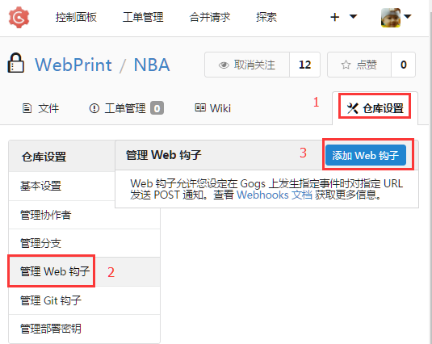

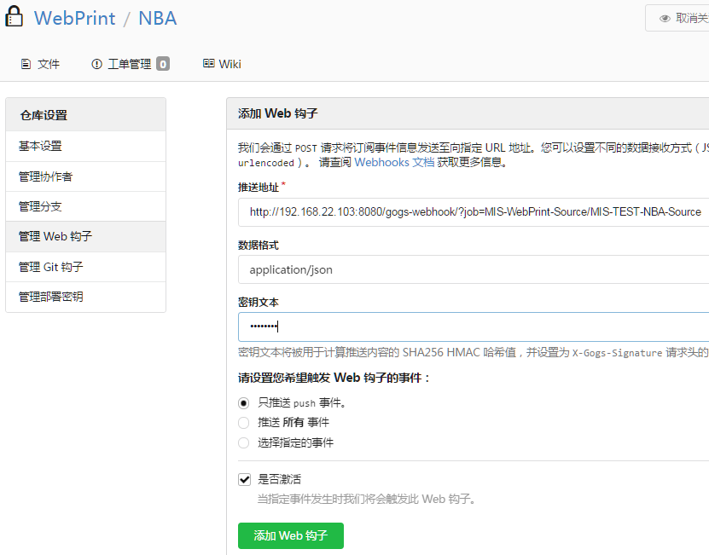

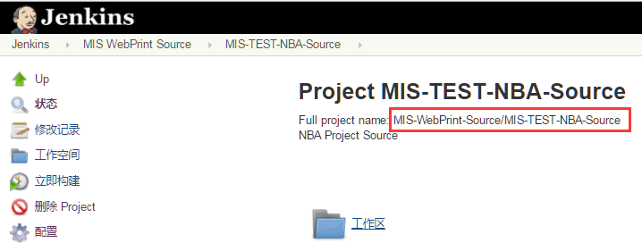

在推送地址处按照以下格式填写URL地址：

http(s)://<< jenkins-server >>/gogs-webhook/?job=<< jobname >>

其中，<< jenkins-server >>为CI服务器所在的域名/IP地址+端口号，如果端口号为默认的80/443可不填写。

<< jobname >>为Job主页中的Full project name全写。

在密钥文本处填写刚才预设的secret，例如nba-test

选择你所要触发的事件，默认为只推送push事件，即只有客户端push数据到Git server后才触发Job启动构建。

勾选是否激活，如果勾选了，表示启用该Web钩子，Gogs将会轮询相应的事件的触发。

然后点击添加Web钩子完成此次配置。

有关Gogs的Web钩子添加方法，详见：<https://github.com/gogits/go-gogs-client/wiki/Repositories-Webhooks>

以及<https://wiki.jenkins-ci.org/display/JENKINS/Gogs+Webhook+Plugin>

**PS：有什么疑问和认为有必要写进来的点可以和我聊一聊。**

**本文档，需要更多的反馈，需要各位大大的帮助来一起完善它，谢谢。**